1. Дать определение условной энтропии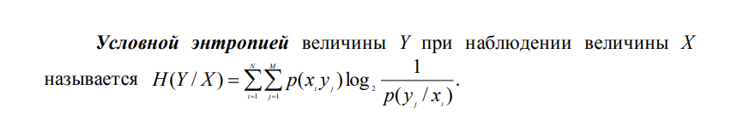

4. Какие формулы используются для расчета взаимной информации?

5. Как определяется полная средняя взаимная информация?

5. Полная средняя взаимная информация определяется формулой:

I(X,Y) = H(X) − H(X /Y) = H(Y) − H(Y / X).